Svampsök med hund – på WBK
18 juni kl. 9.00 – 16.00
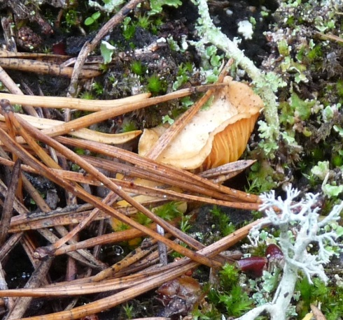
Att leta kantareller (eller annan svamp) är inte bra en rolig sysselsättning för din hund, utan också en mycket givande aktivitet för oss hundägare – åtminstone om du gillar svamp. Hundarna brukar när vi har tränat ett tag bli betydligt bättre på att hitta ”skogens guld” än vad vi själva är. Så kom och lär dig nu och förbered er för en rolig och värdefull sysselsättning hela hösten!
Instruktör Annika Hamilton, SBK Coach och avtalsinstruktör i klubben.
Lunch/matsäck medtages av var och en.
Pris 1050 kr/person för medlem i WBK, 1250 kr för medlem i annan lokalklubb i SBK.
Minst 3 och max 6 deltagare
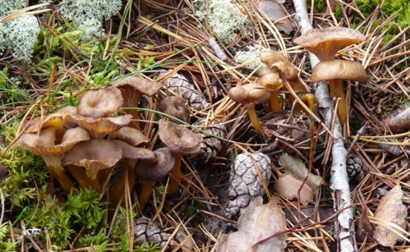
Vi börjar dagen med teori inomhus i stugan och kommer att fortsätta med att varva praktiska övningar med teori och feedback. Om vädret tillåter kommer vi vara ute större delen av dagen så ta med massor av gott godis och vatten åt hunden och det du själv vill ha att äta också.
Du behöver inga särskilda förkunskaper men du ska vara medlem i SBK och hunden ska vara vaccinerad enligt SKKs regler. Anmälan via hemsidan senast den 3 juni.
Välkommen!

